电子标签图片制作

测试阶段，可以手工制作电子标签的图片，制作的方法如下三个步骤：

1. 制做BMP格式图片

2. BMP格式图片转换为bin格式。

3. bin格式图片转换为标签可以识别的JSON消息。

# 说明：

4.2寸电子标签，建议基站配套版本为V1.3版本。

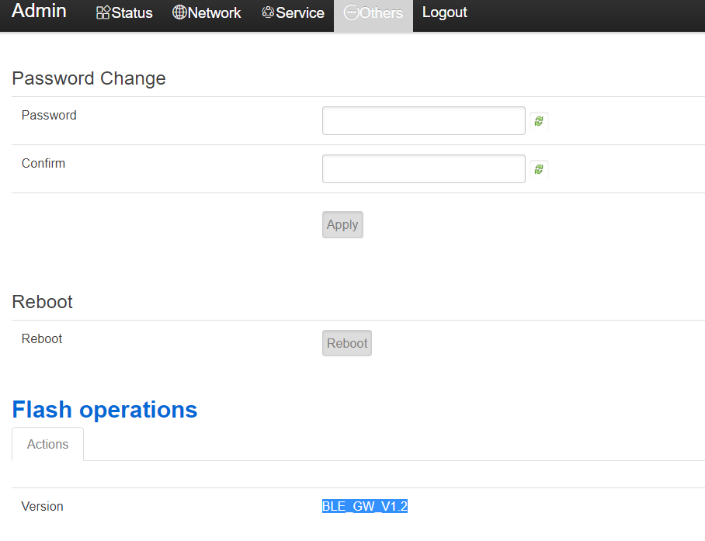

# 制做BMP格式图片

  该款屏不支持灰度，在制作图片的时候，需要做成 400*300 分辨率的纯黑白图

片，需要显示的内容做成黑色，不显示的内容做成白色，保存成.bmp文件。

参见《4.2寸样例》。

下面以采用windows绘图工具为例介绍：

1、Windows附件菜单=》画图

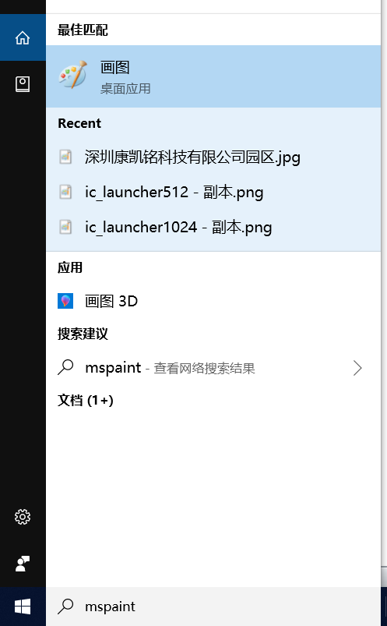

2、设置分辨率为400*300

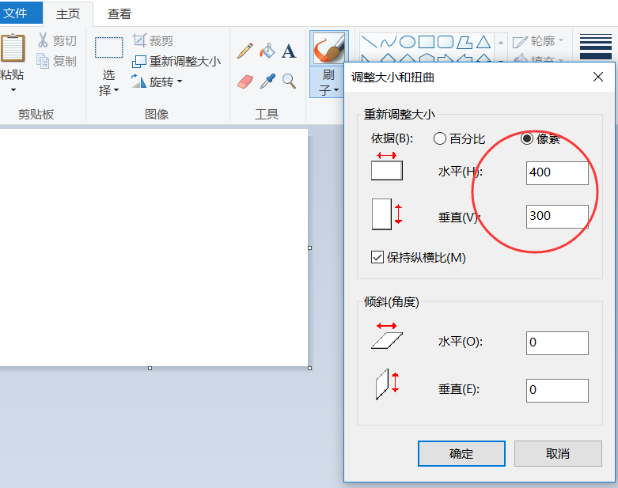

3、在图片上可以任意添加文字。

4、保存，请选择单色位图保存。

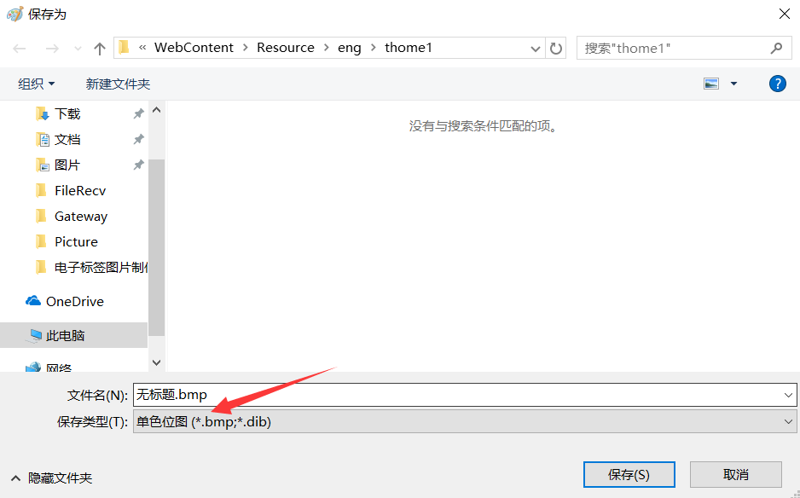

# 把图片转换为BIN格式

通过第三方软件image2lcd 软件，压缩包里面有，里面包含了license，否则制作出来的图片会有水印。

取模参数设置界面见图二：

1、 打开 image2lcd，调入需要取模的图片；

2、 输出数据类型：选择“二进制BIN”；

3、 扫描方式：选择“水平扫描”；

4、 输出灰度：选择“单色”；

5、 最大宽度和高度：选择“400”、“300”，选择后需要点击**后面的箭头确认**；

6、 左侧其它菜单都不需要勾选。

7、 正显（白底黑字），则“颜色反转”打钩；

8、 点击“保存”，把转换后的数组存到扩展名为“bin文件；

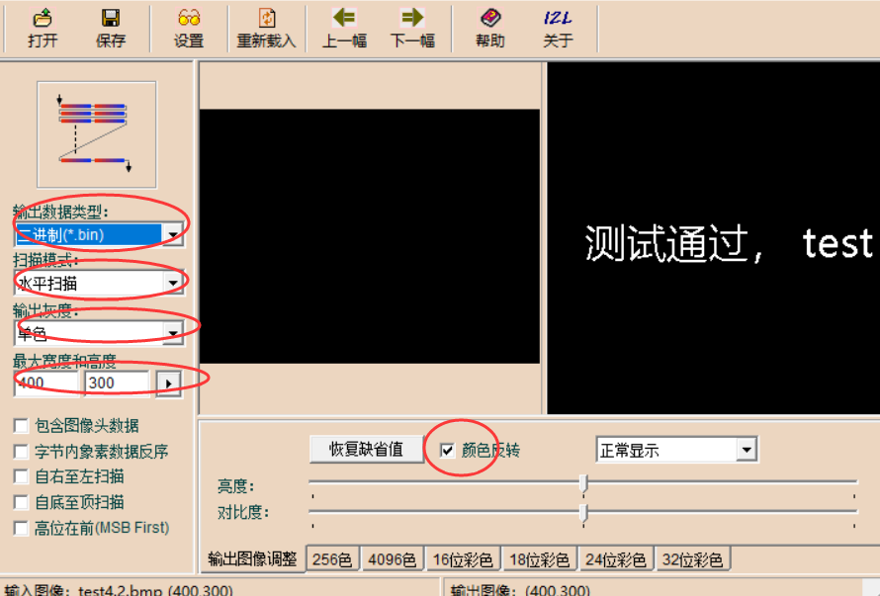

# 将BIN图片文件转换为JSON格式的消息

1、请将上一步生成的BIN图片文件和Bin2Json.exe放在同一个目录下。

2、运行 Bin2Json.exe工具，需要输入的参数如下：

1. BIN文件名。
2. 标签的密码，默认为8个0
3. 设备的mac地址，可以通过网关状态监测查看到12位的mac地址。
4. 图片的ID， 可以任意输入一个数字，这个相当于是这个图片的编号。
5. 是否压缩，对于4.2寸标签，建议使用压缩，以减少图片下载到电子标签的时间。

回车后，会提示写入JSON file成功。 可以看到同级目录下回生成一个lcd42_examp1.json的文件，该文件就是图片更新消息。

Bin2Json.exe是基于Visual Studio2012采用C语言编写，源代码可以在如下网址下载：

https://github.com/kkmhogen/ESLBin2Json.git

